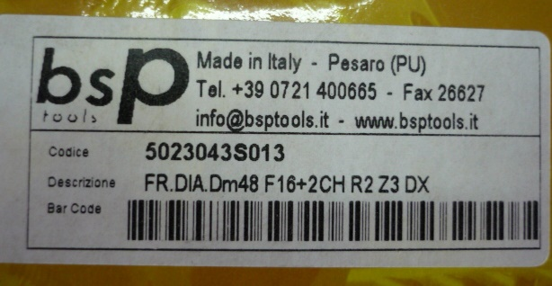
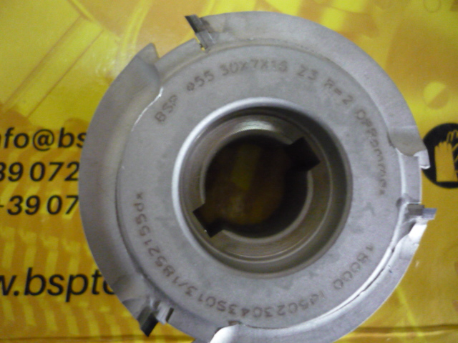

Код из 1С | Артикул | Наименоваие/ Бренд/  Поставщик | Технические характеристики | Габариты  Д*Ш*В,  мм | Масса,  гр | Материал | Место установки/Назначение
F0060472 | 5023043S013 | Фреза алмазная D48*16*16+2ch Z=3,R=2 DX (BSP) ED-system Round |  | D48*16*16+2ch Z=3,R=2 DX (BSP) ED-system Round | 1000 | металл | Кромкооблицовочные станки /снятие свесов
 |  | BSP
